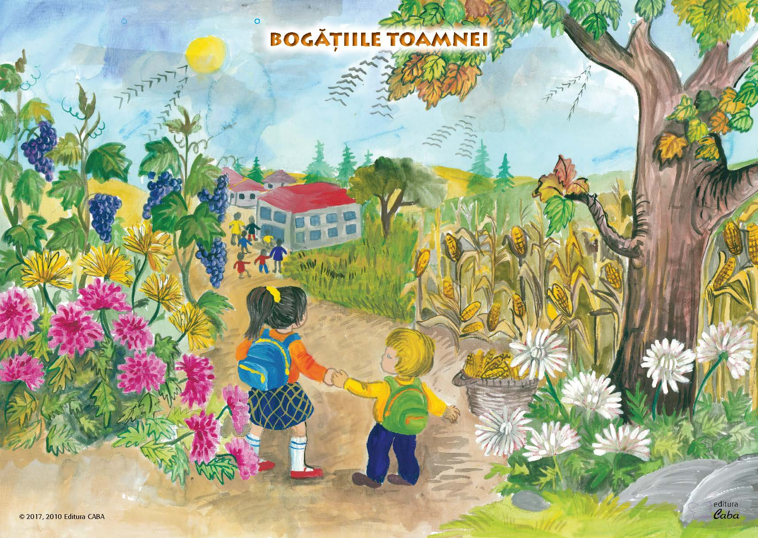

GRUPA MARE ,, A,,

Prof.înv.preșc. Munteanu Anișoara/Obreja Nadia

PROIECT DIDACTIC PENTRU ACTIVITATE INTEGRATĂ

DATA:
NIVEL DE VÂRSTĂ/GRUPA: 5-6 ani. Nivelul II, Grupa Mare ,, A,,
TEMA ANUALĂ DE STUDIU: Când/cum și de ce se întâmplă?
TEMA PROIECTULUI: ,,Toamna”
TEMA SĂPTĂMÂNII: ,,Și s-a dus..pe dealuri toamna”-evaluare
TEMA ACTIVITĂȚII: ,,A trecut pe dealuri toamna ”
DOMENIILE DE DEZVOLTARE VIZATE:
- Dezvoltarea cognitivă și cunoașterea lumii;
- Capacități și atitudini față de învățare;
ELEMENTE COMPONENTE ALE ACTIVITĂȚII INTEGRATE:
- ADP: Întâlnirea de dimineață-,,De ce pleacă toamna?”-convorbire
Rutine: Salutul, noutatea zilei, tabela de prezență, calendarul naturii, momentul de mișcare, mesajul zilei.
Tranziții: ,,Toamna,,- recitative;,, A venit pe dealuri toamna,,- căntec; ,, A,a ,a acum e toamna da,, - cântec;
- ADE: DȘ+DEC:,,Amintiri de toamnă”-convorbire tematică+desen
- ALA 1: Construcții: ,,Piața”;
Artă: ,,Fructe și legume de toamnă”-modelaj;
Joc de rol : ,,La piață”.
- ALA 2: Joc de mișcare :“Atinge coșul!”
Joc distractiv: ,, Plimbă buchetul de crizanteme!”
SCOPUL: Sistematizarea, fixarea și evaluarea cunoștințelor preșcolarilor despre anotimpul de toamnă ca element al mediului înconjurător, verificarea capacității de aplicare a acestor cunoștințe în contexte variate și exersarea abilităților artistico-plastice.
OBIECTIVE OPERAȚIONALE:
- să redea cunoștințe despre: fructe de toamnă, legume de toamnă, flori de toamnă și fenomene specifice anotimpului;
- să descrie aspectele generale ale anotimpului de toamnă: schimbările survenite în natură, activitatea oamenilor în grădini, livezi, în gospodărie; adaptarea viețuitoarelor la mediu în această perioadă;
- să redea poezii, cântece despre anotimpul de toamnă;
- să redea prin desen elemente specifice toamnei: fructe, legume, flori, fenomene ;
- să creeze o poveste după desenele realizate prin metoda fluviul;
- să redea prin îmbinarea pieselor forma unor standuri pentru fructe și legume;
- să redea tridimensional fructe și legume de toamnă;
- să inițieze dialoguri de vânzător și cumpărător;
- să-și exerseze deprinderi motrice de bază: alergare, atingere.

STRATEGII DIDACTICE:
Metode și procedee: conversația, explicația, problematizarea,demonstrația, exercițiul, metoda Fluviul .
Resurse materiale: planșe, fructe, legume, flori, acuarele, creioane colorate, fișe.
Forme de organizare: frontal, pe grupuri mici, individual.
BIBLIOGRAFIE:
- Curriculum pentru educație timpurie (a copiilor de la naștere până la vârsta de 6 ani)-2019,
- Suport pentru explicarea și înțelegerea unor concepte și instrumente cu care operează curriculum-ul pentru educație timpurie-2019,
- Metodica activităților înstructiv-educative în grădinița de copii-Craiova 2009,
- Sugestii metodice și culegere de texte literare-Delta Cart Educațional.

SCENARIUL ZILEI

Activitatea începe cu întâlnirea de dimineață -,,De ce pleacă toamna?”- convorbire
Salutul: ,,Bună dimineața, prieteni ai Zânei Toamnă”!
Prezența: ,,După ce ne-am adunat/Și frumos ne-am salutat/Colegii ne-am întâlnit/Cine oare n-a venit?” (Se verifică copiii
absenți).
Calendarul naturii: În ce anotimp suntem?/Ce zi a săptămânii este astăzi?/Ce zi a fost ieri?/Ce zi va fi mâine?/Cum este
vremea?.
Împărtășirea cu ceilalți: Copiii au posibilitatea de a-și împărtăși ideile, de a-și manifesta starea de spirit și buna
dispoziție, purtând discuții cu educatoarea, aflînd noutatea și mesajul zilei: Găsim mesajul zile într-un plic :,,Bună dimineața, dragi copii !/Musafiri noi așteptăm/Cu drag, îi întâmpinăm/La sfârșitul activității/ Vom avea parte de o surpriză/ Care va bucura pe toată lumea!”.
Li se propune copiilor să extragă dintr-un bol o bulină colorată și în funcție de culoare se vor așeza pe centre recitând strofe din poezii despre toamnă.
La centrul Construcții vor avea de redat forma unor standuri imbinând piesele de construcții.
La centrul Artă vor modela fructe și legume de toamnă.
La centrul Joc de rol vor iniția dialoguri interpretând rolurile de vânzătoare și cumpărător.
Tranziția de la ALA 1 spre ADE se realizează prin cântecul ,, A venit pe dealuri toamna”.
Activitatea pe domenii experiențiale va integra DȘ(Cunoașterea mediului) cu DEC( Activitate artistico-plastică).
Tranziția de la ADE spre ALA 2 se realizează prin cântecul ,, A,a ,a acum e toamna da,,”.
În cadrul ALA 2 preșcolarii vor juca un Joc de mișcare :“Atinge coșul!” și un Joc distractiv: ,, Plimbă buchetul de crizanteme!”.

Nr.  Crt. | Etapele activității | Conținut instructiv-educativ | Strategii didactice |  |  | Metode și indicatori de evaluare
 |  |  | Metode și procedee | Mijloace de învățământ | Forma de organizare
1. | Moment organizatoric | Asigur condițiile necesare desfășurării activităților: aerisirea sălii de grupă, aranjarea mobilierului, pregătirea materialelor necesare desfășurării tuturor activităților, organizarea colectivului de preșcolari. | Exercițiul | Mobilier  Material didactic | Frontal | Observația sistematică a comportamen  tului copiilor
2. | Captarea și orientarea atenției | Impreună cu preșcolarii vom intra în sala de grupă pe melodia unui cântec de toamnă și ne vom opri în fața unui spațiu amenajat unde sunt așezate: un coș cu fructe de toamnă, un coș cu legume de toamnă, flori de toamnă și imagini despre anotimpul de toamnă. Acolo se află un plic de la Zâna Toamna:  ,,Dragi prieteni!  În curând va veni vremea să plec de la voi. Sunt atât de fericită că m-ați primit în clasa voastră o lungă perioadă dar sunt și mai fericită că ați învățat foarte multe lucruri despre mine. Înainte să plec, am o mare rugăminte la voi: astăzi, amintiți-vă de mine! Cu mulți dintre voi mă voi întâlni anul viitor la școală și vreau să plecați cu multe cunoștințe despre mine.Veți fi atenți, cuminți, ascultători și veți răspunde corect, în propoziții la toate întrebările adresate. La sfârșitul activității veți primi daruri de la mine…Cu drag, Zâna Toamnă!” | Conversația  Surpriza | Coș cu fructe, legume, flori, plic | Frontal | Stimularea interesului pentru activitate
3. | Anunțarea temei și a obiectivelor | Educatoarea expune obiectivele urmărite pe înțelesul copiilor:  -Astăzi ne vom aminti de tot ce am învățat despre Zâna Toamnă! Vom discuta despre fenomenele naturii, despre modul cum infuențează acestea plantele, animalele și oamenii, despre plante: fructe, legume, flori. | Expunerea |  | Frontal | Evaluarea orală a gradului de înțelegere a temei, obiectivelor și a sarcinilor didactice.
4.  5. | Dirijarea învățării  Reactualizarea cunoștințelor | Voi reaminti copiilor întâlnirea cu Zâna Toamnă:  -,,A venit pe dealuri, toamna  Cu frunze și flori……  Vânturi, ploaie, nori și ceață  Toamna ne-a adus!”  -După ce anotimp a sosit toamna?  -Cum este vremea toamna?  -Ce fenomene ale naturii sunt specifice toamnei?  -Cum sunt zilele toamnei ca durată?  -Cum sunt nopțile toamnei ca durată?  -Câte luni are anotimpul de toamnă?  -Care sunt lunile anotimpului de toamnă?  -În ce lună ai venit la grădiniță?  -Cum ne îmbrăcăm toamna?  -Ce se întâmplă cu pământul toamna?  -Ce se întâmplă cu frunzele copacilor?  -Ce culori au frunzele?  -Frunzele copacilor care au căzut, ce formează pe jos?  -Ce munci desfășoară oamenii toamna?  -Ce fac animalele în anotimpul de toamnă?  -Spuneți ceva despre toamnă fără să folosiți cuvântul toamna!(înlocuirea cuvântului toamna cu ceva specific)  Sinteza parțială: Toamna a sosit după anotimpul vara, în locul căldurii a venit frigul, vremea este mai rece, plouă, bate vântul, este ceață, zilele sunt mai scurte, nopțile sunt mai lungi, toamna are trei luni: septembrie, octombrie, noiembrie; la grădiniță venim în luna septembrie, ne îmbrăcăm mai gros, pământul se răcește și încet, încet începe să înghețe, frunzele copacilor îngălbenesc și cad formând un covor; acestea au culoarea galbenă, maronie, roșiatică, ruginie, arămie;oamenii culeg roadele câmpului, ale livezilor, grădinilor și viilor și ară pământul; animalele își fac adăposturi și provizii, păsările călătoare pleacă în țările calde.  -Desenați în 2 fenomene specifice anotimpului de toamnă! (ploaia, căderea frunzelor) | Observația  Explicația  Conversația  Problemati-zarea  Exercițiul | Creioane colorate  Foaie de hârtie | Frontal  Individual | Evaluarea corectitudinii răspunsurilor copiilor  Evaluarea redării prin desen a unor fenomene de toamnă: ploaie, frunze căzând.
 |  | -Ce ne aduce toamna?..fructe parfumate...  -Ce fructe se coc toamna?  -Unde cresc fructele?  -Ce forme au fructele de toamnă?  -Ce gust au fructele toamnei?  -Ce culori au fructele de toamnă?  -De ce consumăm fructe, ce conțin?  -Cum putem consuma fructele?  -Cum putem să le preparăm ?  -Sortați din coș fructele zemoase și fructele tari!(doi copii)  Ceilalți copii răspund la întrebările:  -Cum este coaja la nucă?  -Cum este coaja la strugure?  -Cântați un cântec despre anotimpul de toamnă!  Sinteza parțială: Toamna se coc fructe ca: mere, pere, gutui, prune, nuci, struguri; ele cresc în livadă sau vie; au formă rotundă, ovală; sunt dulci ; conțin vitamine; se pot consuma crude sau se prepară compot, dulceață, suc, se pun în prăjituri, plăcinte.  Cântec despre toamnă: A, a,a acum e toamnă, da!  -Desenați în copac 3 fructe de toamnă!(același fruct să fie în copac)  -,,..și legume coapte  În dar le primim și îi mulțumim!”  - Toamna se coc legumele.  -Toamna se coc roșiile, castraveții, cartofii, morcovii, pătrunjelul, țelina, ardeii, gogoșarii, ardeii, ceapa, vinetele, dovleceii, sfecla roșie, conopida, usturoiul și ridichea roșie.  -Legumele de toamnă au formă rotundă, ovală, alungită.  -Legumele de toamnă au culoarea roșie, verde, maro, violet, portocalie, galbenă.  -Legumele de toamnă au gust dulce sau iute.  -Legumele de toamnă sunt consumate doar crude.  -Din legume se face zarzavat, se pun la murat sau în oțet.  - Legumele nu conțin vitamine.  -Sortează din coș legumele cu interiorul plin și cele cu interiorul gol!  -Recitați o poezie despre legume!  ,,Hora legumelor”-de Lucia Muntean  Sinteza parțială: Toamna se coc roșiile, castraveții, cartofii, morcovii, pătrunjelul, țelina, ardeii, gogoșarii, ardeii, ceapa, vinetele, dovleceii, sfecla roșie, conopida, usturoiul, varza; legumele de toamnă pot avea formă rotundă, ovală, alungită și pot avea culoarea roșie, verde, maro, violet, portocalie, galbenă; legumele de toamnă au gust dulce, acrișor, iute; sunt consumate doar crude, fierte, murate; legumele conțin vitamine.  -Desenează pe curpăn și în coș 3 legume de toamnă!  -,,Au înflorit iar crizanteme  Că-i prea târziu nici nu le pasă”  -Ce flori înfloresc toamna?  -Ce culori au?  -Unde cresc florile de toamnă?  -La ce ne folosesc florile?  -Din ce este formată o crizantemă?  -Sortează tufănelele după culoare!(un copil) și restul copiilor răspund la întrebarea:  -Ce miros au crizantemele?(înțepător)  -Răspundeți la ghicitoare!:  ,,O floare ce omul o-ndragește  Că nu-i fricoasă și frigului zâmbește!”(crizantema)  Sinteza parțială: florile de toamnă sunt crizantema, tufănica, dalia; ele au diferite culori; crizantema este formată din: rădăcină, tulpină, frunze, floare (petale); florile de toamnă cresc în grădină sau ghivece, le cultivăm pentru frumusețe și parfum;  -Desenați 2 crizanteme în fața gardului! | Conversația  Brainstor-mingul  Exercițiul  ,,Adevărat sau fals”  Exercițiul  Exercițiul  Conversația  Exercițiul  Conversația  Exercițiul | Coș cu fructe  Creioane colorate  Foaie  Coș cu legume  Creioane colorate  Foaie  Coș cu tufănele  Creioane colorate  Foaie | Frontal  Individual  Individual  Individual  Frontal  Individual  Frontal  Individual | Se evaluează corectitudi-nea răspunsurilor date de copii  Evaluarea  sortării corecte după  criteriul consistenței  Evaluarea corectitudiniiredării prin desen a formei și culorii fructelor  Evaluarea răspunsurilor copiilor  Se evaluează corectitudi-nea sortării legumelor din coș după criteriul dat  Evaluarea corectitudiniiredării prin desen a formei și culorii fructelor  Evaluarea corectitudinii răspunsurilor  Evaluarea corectitudinii sortării tufănelelor după criteriul culorii  Evaluarea corectitudiniiredării prin desen a formei și culorii crizantemelor
6. | Obținerea performanței | Copiii vor așeza lucrările desenate jos una după alta sub formă de fluviu. Copiii vor crea o poveste, numită :,, A trecut pe dealuri toamna”, folosind în limbaj elementele desenate. | Metoda fluviul |  | Frontal | Analiza produselor activității
7. | Fixarea temei și a obiectivelor | Se vor fixa titlul activității pe domenii experiențiale și obiectivele.  Tranziția spre ALA 2 se va face prin cântecul ,, A,a ,a acum e toamna da,, ( Anexa 3) | Conversatia |  |  | Evaluarea orală a realizării obiectivelor propuse.  Aprecieri asupra participării active copiilor pe parcursul activității
8. | Încheierea activității zilei | Pentru întreaga activitate desfășurată, doamna educatoare recompensează copiii prin stimulente.  La finalul activității se va fixa tema zilei, se vor face aprecieri în ceea ce privește gradul de implicare al copiilor în reușita activităților zilei. | Conversația | Stimulente | Frontal | Evaluarea orală a progresului înregistrat de copii pe parcursul zile.

ANEXA 1
TOAMNA (recitative)

1.Toamnă, toamnă aurie
Ai adus peste câmpie
Covor de frunze ruginite
Și zile cu ploi cernite.

2.Azi cad frunzele duium
Și-mi stau vesele în drum
Că-s gătite în culori
Aduse-n calești cu flori.

3.Frunzele se sfătuiesc, ce culori se potrivesc.
Unele roșesc mirate, altele-s gălbui, pătate,
Arămii și visătoare,
Se aștern pe-alei covoare!

ANEXA 2 A venit pe dealuri toamna ( cântec)

1.A venit pe dealuri toamna
Cu frunze și flori,
O primim cu bucurie
Și-i cântăm în cor.
R. Fructe parfumate
Și legume coapte,
În dar le primim
Și îi mulțumim.
2. Au plecat și păsărele
În stoluri pe sus,
Vânturi, ploaie, nori și ceață
Toamna ne-a adus

R. Fructe parfumate
Și legume coapte,
În dar le primim
Și îi mulțumim.

ANEXA 3 A, a, a, acum e toamnă, da! ( cântec )
Frunza-n codru-ngălbenește,
Iarba-n câmp se veștejește,
A, a, a acum e toamnă da!
E, e, e, plăcută vreme e!
Mere, prune, nuci şi pere,
Noi avem după plăcere.
E, e, e, plăcută vreme e!
I, i, i, veniţi copii la vii!
Strugurele must se face
Şi nouă mustul ne place,
I, i, i veniţi copii la vii!
O, o, o, se duc cocorii-n stol.
Se duc cuci şi rândunele,
Şi ne pare rău de ele,
O, o, o, se duc cocorii-n stol!
U, u, u, a venit și frigu’.
Toamna rodnică-a trecut,
Haine groase ne-am făcut,
U, u, u, a venit și frigu’.

